建築物耐震能力評估檢查申報
案號：08180203
C-01表
V-109.2.18
基地內建物清查情形說明書
申報義務人 基本資料欄 （*必填）
姓名（或法人、團體名稱*  及代表人或管理人姓名） | 姓名：  我是：□建物所有權人（管理人）  □建築物使用人（場所負責人）  □代申報人（公寓大廈管理委員會） |  |  | 簽名及用印  （機關請核「首長名銜章、機關大印」；民間單位請蓋大小章）
聯絡電話*（確認資料使用） | 市話：  手機：
國民身分證統一編號*  （立案證號或國籍及護照號碼） | □□□□□□□□□□
聯絡地址*  （後續相關通知使用） | □設籍 □通訊 □營業所  （請擇一填寫可收到郵件地址）
應申報建築物明細表
應申報建築物為：88年12月31日以前領得建造執照，供建築物使用類組A-1（集會表演）、A-2（運輸場所）、B-2（百貨商場）、B-4（旅館）、
D-1（健身休閒）、D-3、D-4（學校校舍）、F-1至F-4（衛生福利更生類）、H-1（宿舍安養）組使用之樓地板面積累計達1000平方公尺以上之建築物
場所或商號名稱
場所（建築物）地址 | （倘附表1申報建物有包含不同地址者，請寫，例：○○區○○路/街000號等幾筆）
建築物類組 | 第一季：□ A-1（集會表演） □ A-2（運輸場所） H-1（宿舍安養）  第二季：□ B-2（百貨商場） □ B-4（旅館）  第三季：□ D-1（健身休閒） □D-3 □D-4（學校校舍）  第四季：□ F-1 □ F-2 □ F-3 □ F-4（衛生福利更生類）
辦理項目 概要統計表（基地內建物總計：■■■ 幢）
申報項目（請依基地內全部建物情形勾選，可複選） |  | 辦理幢數（件） | 目前符合條件文件/類型說明
□委託專業機構辦理申報 |  |  | 請於報都發局備查後，委託專業機構辦理線上申報。
□展延申報期限  本人要申辦「展延」耐震評估檢查申報期限二年（依法以申辦一次為限）。 |  |  | □ A.補強書圖文件：委託依法登記開業建築師、執業土木工程技師、結構工程技師辦理補強設計之證明文件，及其簽證之補強設計圖（含補強設計之耐震能力詳細評估報告）。  □ B.擬定或變更都更報核文件：依耐震能力評估檢查結果擬訂或變更都市更新事業計畫報核之證明文件。  □ 其他特殊理由：
□免辦理申報  本人要申辦「免辦理」耐震評估檢查申報。 |  |  | □ C.修法前補強完成證明文件：建築物公共安全檢查簽證及申報辦法107年2月21日修正施行前，已依建築物實施耐震能力評估及補強方案（公有建築物）：C1□結果無疑慮，或C2□已完成耐震能力評估及補強程序之相關證明文件。  □ D.修法後補強完成報告書：依法登記開業建築師、執業土木工程技師、結構工程技師出具之補強成果報告書。  □ E.已拆除證明：已拆除建築物之證明文件。
□ 非屬應申報建築物 |  |  | □ 88.12.31後興建之合法建物 □無合法房屋證明文件建物  □ 非屬應申報類組 □面積未達1000㎡
註：申請日期以郵局郵戳收件日為準

C-03
委託書
本建築物耐震能力評估檢查申報「展延申報期限或免申報申請，所附一切文件印信，確係由委託人提供。
茲委託 全權代表本人辦理
【建物門牌】中市 區 路(街) 巷 弄 號 樓之
為辦理築物耐震能力評估檢查申報情形說明書之申請一切手續事宜，立委託書如上。
【委託人(申報義務人)】
【姓名或法人名稱】： 簽章（大小章）
【身分證統一編號】：
【聯絡電話】：
【戶籍地址】：
【通訊地址】：
【受託人（聯絡人）】
【姓名】： 簽章
【身分證統一編號】：
【聯絡電話】：
【通訊地址】：

中華民國 年 月 日

申請建物名稱 |  | 建物編號 | （c-02表 建物編號）
建築物 照片一：（現況說明）
建築物 照片二：（現況說明）
C-04
申請書注意事項：
- 準備申請書件：
  - 申請書（C-01）
注意：1.申請人蓋章：機關請核「首長名銜章、機關大印」；民間單位請蓋大小章。
2.申報建物倘有包含不同地址者，請寫，例：○○區○○路/街000號等幾筆。
3.辦理項目概要統計表之「基地內建物總計」及「辦理幢數」需與C-02表建物數量相符。
  - 全區建物編號配置圖
注意：(自行製作，紙張規格：A4或A3均可；配置圖建物上，請標示C-02表「建物編號」+「建物名稱-幢別代號」，建物名稱字數過長時，可採圖例標示；圖面基地周邊請標示「路名」，以利辨識。)
  - 基地內全部建築物（幢）清查明細表（C-02）
注意：需另下載EXCEL檔案填寫
下載網址：https://www.ud.taichung.gov.tw/1314228/post
網頁路徑:臺中市政府都市發展局網站>重點業務>表單下載>建物管理類
  - 申報義務人、受託人（聯絡人）身份證影本
注意：申報義務人請影印文件；無受託人者則免附。
  - 委託書（C-03）
注意：代理人為「係指代為聯絡處理本案件之聯絡人員，委託人處請蓋大小章。
  - 符合法令規定之申請佐證文件：
注意：1.文件請依C-02建築物代號，依建物編號排列整理，並張貼標籤（1、2…）
2.資料使用影本，加蓋正本與影本相符章。
    - 建物照片（每棟建築物現況2張照片/已拆除者拍現地）（C-04）
    - 建築物合法證明文件（以下擇一）
a 使用執照存根影本
b 合法房屋證明文件（□建物登記謄本 □房屋稅籍證明書）
c 特種建築物應辦理申報：請檢附特種建築物「原核准竣工書圖及核准函」作為使用執照替代文件。
    - 符合法令規定之申請佐證文件（詳C-01文件ABC內容）
注意：作證文件至少應包含之內容：
1.標的建物概要（建物名稱、地址、建造及使用執照字號、評估或補強建物總樓地板面積、使用用途、建物興建時間、構造別、評估或補強時間）；2.技師簽證頁；3.評估或補強結論、4.其他需要文件
「2、3項部分」：倘為107.2.21之前評估或補強完成者，文件上蓋單位或機關大小章，107.2.21以後完成者，需有該評估或補強成果報告書之技師或建築師簽證之文件正本。
※：倘條件許可建議申請人備齊文件親送本局使用管理科，確認後掛件，以免退件多次文書往返。
- C-02表 填寫注意事項（常見問題解答）：
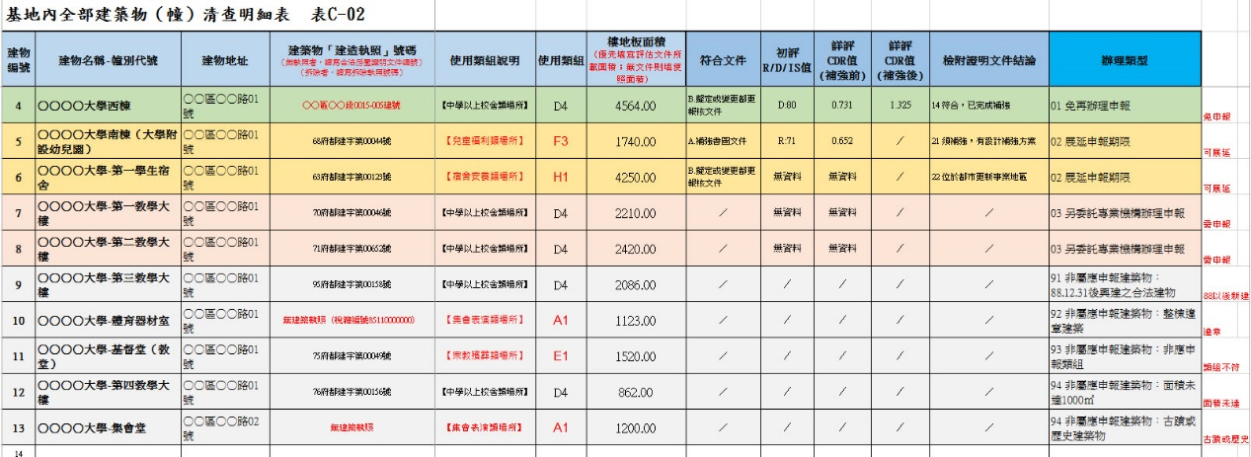
  - 建築物清查範圍
    - 本表需請台端清查貴場所基地內全部建築物（幢），以利釐清各幢建築物之應申報情形。詳如「表C-02填寫範例」。
  - 建築物屬性事項
    - 申報單位：申報應以每1幢為單位（「幢」：係指建築物地面層以上結構獨立不予其他建築物相連，地面層以上其使用機能可獨立分開者）；實際情況建議由台端受委託之技師依結構判斷申報方式。
    - 表內所載「建造執照」應填寫建造執照號碼；另該欄所填資料填寫所檢附使照執照之「建造執照、建照發照時間」。
    - 表內所載「總樓地板面積」應優先填寫建造執照號碼「評估佐證文件登載之總樓地板面積」；倘無佐證文件，請填寫「使用執照登載之總樓地板面積」。
    - 建築物非屬「合法房屋（台灣實施都市計畫及建築管理後，未依規定申請建築執照之建物）」者，不屬結構評估及申報範圍（不需提報）。
    - 建築物屬「舊有合法建築物」者，請先向本局施工管理科補領使用執照後辦理。
    - 建築物屬「特種建築物」者，應辦理申報，請檢附特種建築物「原核准竣工書圖及核准函」作為使用執照替代文件。
    - 建築物為「古蹟或歷史建築物」者，非屬應申報建築物，惟仍應於C-02表填列，並檢附古蹟或歷史建築公告文件佐證。
  - 初詳評值
    - 「初評R/D/IS值」欄：公有耐震方案評估分數，共採納三標準，初評：D ≦30 或 R ≦30 或 IS ≧100 者為均屬無疑慮。請台端檢視初評報告結論填寫。
    - 「詳評CDR值」欄：為詳細評估之評估分數，CDR=現況耐震能力（AP，取X,Y各項之最小值）/法規要求的標準（AT），（大於1為合格）。請台端檢視詳評報告結論。
    - 「檢附證明文件結論」屬於「14 符合，已完成補強」的建築物，應檢附有「結構技師、土木技師或建築師簽證」且有「補強結論為符合或合格」之「補強成果報告書」。
  - 表格填寫及文件整理
    - 本表之列印與電子檔傳送：
        - 本表完成後請列印，併於申請書第2頁親送或寄送「臺中市政府都市發展局-使用管理科」辦理（建議親送，可當場核對文件有無錯誤，避免文書往返。本局地址：407臺中市西屯區文心路二段588號2樓-使用管理科）
        - 並將本表EXCEL電子檔案，更改名稱為「表C-02-貴場所名稱-建築總數-場所地址」，例如：「表C-02-○○○○大學-12-○○區○○路00號」，以EMAIL寄送至「fang82114@taichung.gov.tw」「臺中市政府都市發展局-使用管理科-計管組 收」。
    - 「符合文件」欄之ABCDE代號內容，為對應申請書C-01首頁之「目前符合條件文件」欄內代號內容。

- 相關申報資訊：
  - 法規網址：https://www.cpami.gov.tw/最新消息/法規公告/10406-
建築物公共安全檢查簽證及申報辦法.html
  - 建築物耐震能力評估檢查申報-宣導單網址：
https://www.ud.taichung.gov.tw/1316953/post
  - 內政部【建築物公共安全耐震能力評估檢查專業機構】認可清單
（網址：ttp://cpabm.cpami.gov.tw/index.jsp＞最新消息＞【建築物公共安全耐震能力評估檢查專業機構】認可清單）

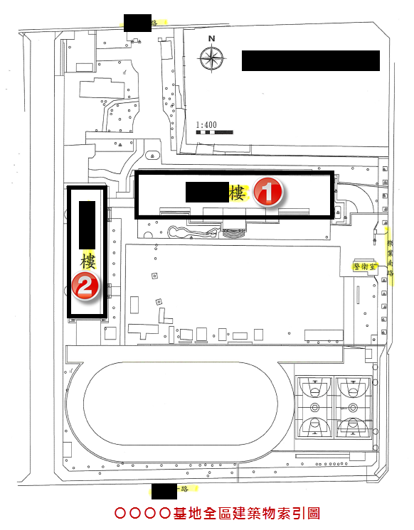
全區建物編號配置圖 製作範例說明：
- 自行製作，紙張規格：A4或A3均可；
- 配置圖建物上，請標示C-02表「建物編號」+「建物名稱-幢別代號」，建物名稱字數過長時，可採圖例標示。
- 圖面基地周邊請標示「路名」，以利辨識。

全區建物編號配置圖 製作範例說明：
